**Desarrollo de aplicaciones multiplataforma**

**Acceso a datos**

**Tema 2-Práctica 1: Tipos objeto y tablas de objeto.**

1. Crear un tipo Dirección con los atributos calle varchar(25), ciudad varchar(20), y código_post number(5).

**Respuesta:**

create or replace type Direccion as object (

calle varchar(25),

ciudad varchar(20),

código_post number(5)

)

1. Crear un tipo Persona con los atributos: Código number, nombre varchar(35), direc de tipo Direccion y fecha_nac date.

**Respuesta:**

create or replace type persona as object (

Código number,

nombre varchar(35),

direc Direccion,

fecha_nac date

)

1. Inicializar los objetos declarados en un bloque PL como este:

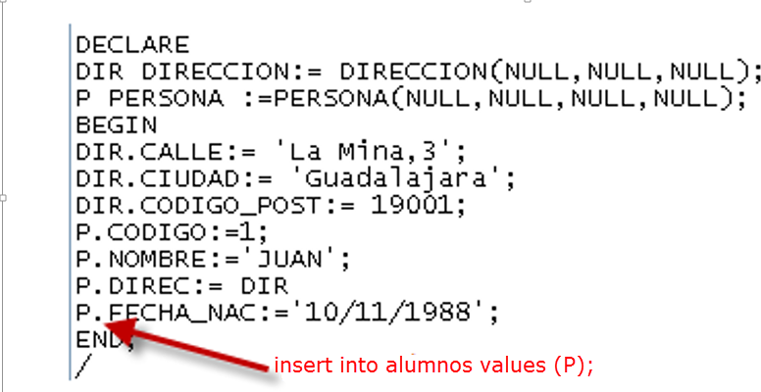

**Respuesta:**

DECLARE

dir direccion := direccion(NULL, NULL, NULL);

p persona := persona(NULL, NULL, NULL, NULL);

BEGIN

dir.calle := 'La Mina,3';

dir.ciudad := 'Guadalajara';

dir.codigo_post := 19001;

p.codigo := 1;

p.nombre := 'Juan';

p.direc := dir;

p.fecha_nac := '10/11/1988';

DBMS_OUTPUT.PUT_line(dir.ciudad||' '||dir.codigo_post||' '||dir.calle||' ');

END;

/

1. Crear una tabla alumnos de tipo persona, y en ella:
   1. Insertar dos alumnos.

**Respuesta:**

CREATE TABLE alumnos OF persona;

DECLARE

dir direccion := direccion('La Mina,3', 'Guadalajara', 19001);

dir1 direccion := direccion('La Esquina,3', 'Madrid', 28029);

BEGIN

insert into alumnos values(1001, 'Pepe', dir, '10/11/1998');

insert into alumnos values(1002, 'Lola', dir1, '10/11/1999');

END;

/

* 1. Seleccionar las filas cuya ciudad sea Guadalajara.

**Respuesta:**

* 1. Seleccionar código, Direc(columna de tipo objeto) de los alumnos.

**Respuesta:**

* 1. Modificar las filas cuya ciudad sea Guadalajara y convertir la ciudad a minúscula.

**Respuesta:**

* 1. Crear un bloque PL que muestre el nombre y la calle de los alumnos.

**Respuesta:**

* 1. Eliminar aquellas filas cuya ciudad sea Guadalajara.

**Respuesta:**